Producent domów a budowa energooszczędna
Jak wybrać producenta domów, by mieć pewność, że budowla zostanie odpowiednio zaprojektowana oraz wykonana? Odpowiedzi na te pytania dostępne są w naszym artykule.

Nowoczesny producent domów - jak go wybrać?
Jeżeli planujemy wybudowanie własnego wymarzonego domu musimy podjąć decyzję czy chcemy by dana budowla była domem tradycyjnym czy też wykorzystywała nowoczesne technologie energooszczędne. Jeżeli bardziej przekonuje nas druga opcja, kolejnym krokiem będzie weryfikacja odpowiedniego producenta domów, który działa na polskim rynku.

Budowa domów a trendy na rynku

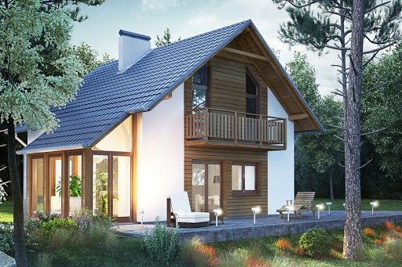
Budowa domów pasywnych czy też kanadyjskich, prefabrykowanych lub domów gotowych wymaga od producenta domów wieloletniego doświadczenia oraz wiedzy, na podstawie których producent jest w stanie zaproponować klientowi gotowe rozwiązania, dzięki którym faktycznie energooszczędne technologie zadziałają, wpływające na przykład na obniżenie kosztów ogrzewania budynku. Warto wspomnieć, iż coraz więcej osób na rynku interesuje się energooszczędnymi budowlami.
Ibudhaus - producent domów energooszczędnych
Producent domów Ibudhaus jest to rodzinna firma, która swoją działalność rozpoczęła na terenie województwa śląskiego. Firma ma doświadczenie w budowaniu eko domów na trudnych terenach górskich, między innymi w Bielsku - Białej. Specjaliści z ibudhaus posiadają również umiejętności budowy na terenach pogórniczych co szczególnie ważne, w przypadku działek na trenie województwa Śląskiego.

